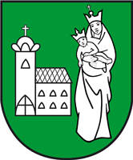

MESTO Nové Mesto nad Váhom
Československej armády 64/1, 915 32 Nové Mesto nad Váhom
---------------------------------------------------------------------------------------

Podľa § 9a zákona č. 138/1991 Zb. o majetku obcí v znení neskorších predpisov a podľa Zásad hospodárenia s majetkom mesta Nové Mesto nad Váhom oznamujeme výsledky priameho prenájmu nebytových priestorov vo vlastníctve mesta - Ul. M. R. Štefánika 811 (Dom služieb) v Novom Meste nad Váhom, II. poschodie, miestnosť č. 12 o výmere 20,19 m².

Úspešným uchádzačom sa stala spoločnosť BRENO, s.r.o., Rožňavská 1, 831 04 Bratislava, s cenovou ponukou vo výške 35,00 €/m²/rok bez DPH, s dobou podnájmu 5 rokov, účel podnájmu: administratíva – príjem a spracovanie objednávok.

Ing. Dušan Današ, v. r.
predseda komisie

Nové Mesto nad Váhom, dňa 22.05.2012

